

Contenido
Parte 1 Conociendo Studyx
Qué vendemos, cómo se cursa y qué podemos prometer
Parte 2 La plataforma paso a paso
Para explicarle al alumno cómo usar el campus
Parte 3 Catálogo de diplomados
Los 57 diplomados de las 9 academias, con cliente ideal y combinaciones
Parte 4 Vender con rutas de carrera
Cómo combinar cursos para subir el valor de cada venta
Parte 5 Tácticas de cierre
Cierres, objeciones y guion de WhatsApp

Cómo usar este manual
Leelo completo una vez y después usalo como consulta rápida durante las conversaciones.
Cada diplomado tiene una ficha con su cliente ideal y con qué combinarlo. Ese recuadro rosa es tu herramienta de venta: cualquier curso puede convertirse en una ruta de 2 o 3 diplomados.
Los diplomados marcados como NUEVO (17 en total) se suman en esta edición. Los marcados como NO PUBLICADO EN LA WEB se venden igual, pero el cliente no los va a encontrar en mystudyx.com: enviá su ficha por WhatsApp.



Quiénes somos
Studyx es una academia online de diplomados 100% en español, pensada para la comunidad latina en Estados Unidos y abierta a alumnos de cualquier país. Ofrecemos más de 50 diplomados (57 en este manual) organizados en 9 academias, con formación práctica orientada a conseguir trabajo, sumar ingresos extra o emprender.

Nuestras 9 academias
Academia | Diplomados | Para quién
Academia Gastronómica | 5 | Para quien quiere cocinar profesionalmente, vender comida o abrir su propio emprendimiento gastronómico.
Academia de Salud y Bienestar | 6 | Formación para cuidar a otros y cuidarse: actividad física, alimentación, masajes y asistencia en salud.
Academia de Marketing | 7 | Para vender más y mejor en internet, gestionar redes y crear contenido que convierte.
Academia de Moda y Belleza | 4 | Oficios de belleza de alta demanda que se pueden trabajar desde casa, a domicilio o en un salón propio.
Academia de Oficios | 8 | Oficios técnicos con salida laboral inmediata y posibilidad de trabajar por cuenta propia.
Academia de Emprendedores | 11 | Negocios de servicios que se arman con poca inversión y se escalan con buena estrategia.
Academia de Diseño Informático | 4 | Herramientas de diseño profesional para trabajar como freelancer o en agencias.
Academia de Negocios | 6 | Herramientas de oficina, ventas y liderazgo para crecer en el trabajo o dirigir un negocio.
Academia Cultural | 6 | Idiomas y habilidades de comunicación que abren puertas en cualquier trabajo.

Lo que el alumno recibe (argumentos de valor)
- 100% en español: no necesita saber inglés para estudiar.
- Aprendizaje flexible: clases online en vivo y grabadas; avanza a su ritmo.
- Formato completo: material de lectura, videos explicativos, seminarios complementarios de distintas áreas y actividades prácticas.
- Profesores expertos: acompañamiento durante toda la cursada y espacio de Consultas al Profesor dentro de cada curso.
- Clases en vivo: charlas y masterclass con horarios adaptados a cada ciudad.
- Certificado: al completar y aprobar el diplomado recibe su certificado digital.
- Alumnos Enterprise: pueden solicitar sin costo adicional el diploma físico, enviado por FedEx a su domicilio.
- App móvil: puede ver las clases, los desafíos y las correcciones desde la app Moodle (Android y iPhone).
- Reputación: 4,7 estrellas en Google y testimonios reales de egresados.

Cómo se cursa un diplomado
Todos los diplomados siguen la misma lógica, así que podés explicarla igual para cualquier curso:
- Se inscribe y recibe su usuario y contraseña del Campus Virtual.
- Accede a las clases precargadas y avanza a su ritmo.
- Se anota a las clases en vivo que le interesan y ve las grabadas cuando quiere.
- Hace los ejercicios, trabajos prácticos y exámenes parciales de cada módulo.
- Aprueba el examen final y recibe su certificado.

Beca Studyx
La beca se aplica únicamente con asistencia del departamento de inscripciones. Una vez dentro del curso, el alumno debe cumplir 3 requisitos:
- Entregar sus proyectos prácticos en tiempo y forma.
- Tener 75% de asistencia a las clases en vivo y grabadas.
- Aprobar sus exámenes con un mínimo de 6 sobre 10.

Historias de éxito para usar en la conversación
- Felipe Serrano (Academia de Oficios): creó su empresa y hoy tiene un equipo que instala paneles solares y aires acondicionados y hace reparaciones.
- Cristian y Ana María (Academia Gastronómica): abrieron su negocio gastronómico con los diplomados de catering, cocina y pastelería.
- Amparo y Edson (Academia de Diseño Informático): consiguieron empleo como diseñadores gráficos y suman ingresos extra.
Fijate que dos de los tres casos combinaron varios diplomados. Es el mejor argumento para vender rutas de carrera (Parte 4).

Lo que NUNCA prometemos
Studyx entrega formación práctica y su propio certificado. Para cuidar la confianza del cliente y la reputación de la academia:
- No decimos que es un título oficial, universitario o acreditado por el gobierno.
- No prometemos empleo garantizado ni ingresos determinados.
- En EE. UU., algunos oficios (electricidad, plomería, masoterapia, depilación láser, farmacia, real estate, entre otros) requieren licencia estatal aparte. El diplomado da la base de conocimiento, pero no reemplaza esa licencia. Si el cliente pregunta, decilo con claridad y recomendale averiguar los requisitos de su estado.
- No inventamos cupos, descuentos ni fechas límite que no existan.


Estos son los pasos que el vendedor debe conocer para explicarle al alumno cómo moverse dentro del campus. Explicarlo bien en la venta reduce dudas y aumenta la confianza para cerrar.

Paso 1 Entrar a la web oficial
Desde mystudyx.com, el alumno entra con el botón Campus Virtual del menú. El diseño de la web puede cambiar, pero el acceso siempre está en el menú principal.
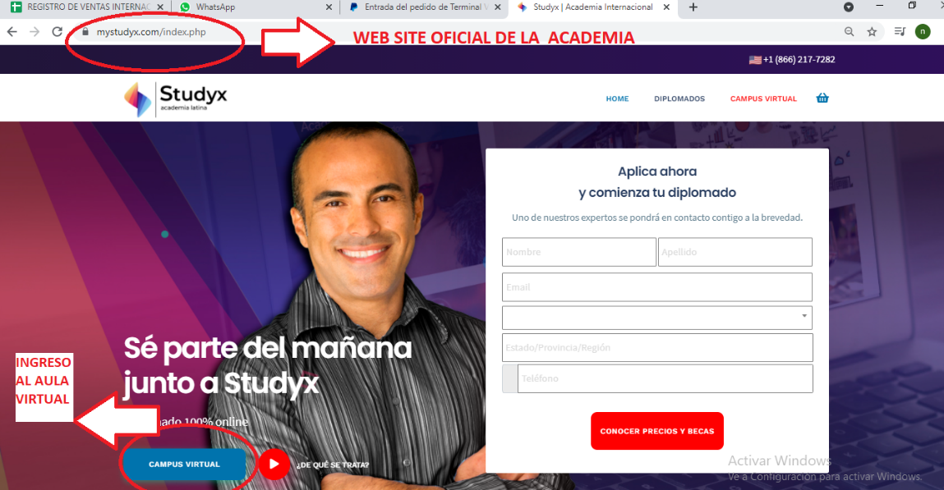
Web oficial de la academia y acceso al Campus Virtual

Paso 2 Iniciar sesión
Coloca su usuario (el email con el que se inscribió) y la contraseña que recibe al inscribirse. Si la olvida, usa el enlace “¿Olvidó su nombre de usuario o contraseña?”.
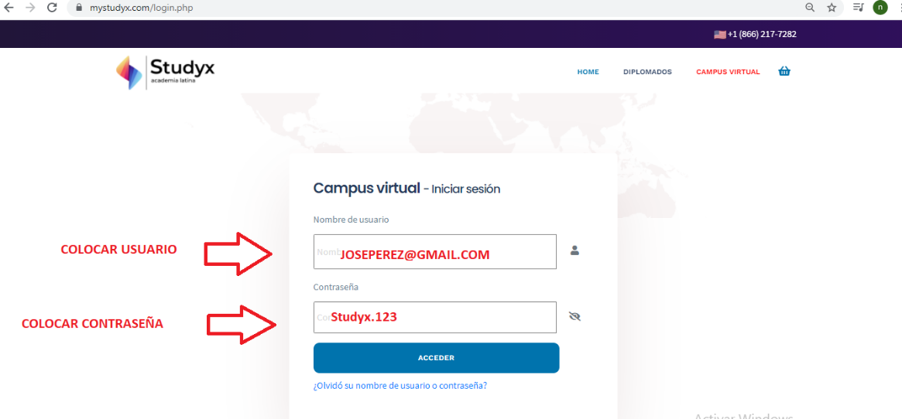
Pantalla de inicio de sesión del campus (datos de ejemplo)

Paso 3 Conocer el campus por dentro
Arriba aparece la barra con los accesos principales: Clases en vivo, Calendario, Insignias y Todos los cursos. Las notificaciones de clases en vivo se ven en el primer botón.
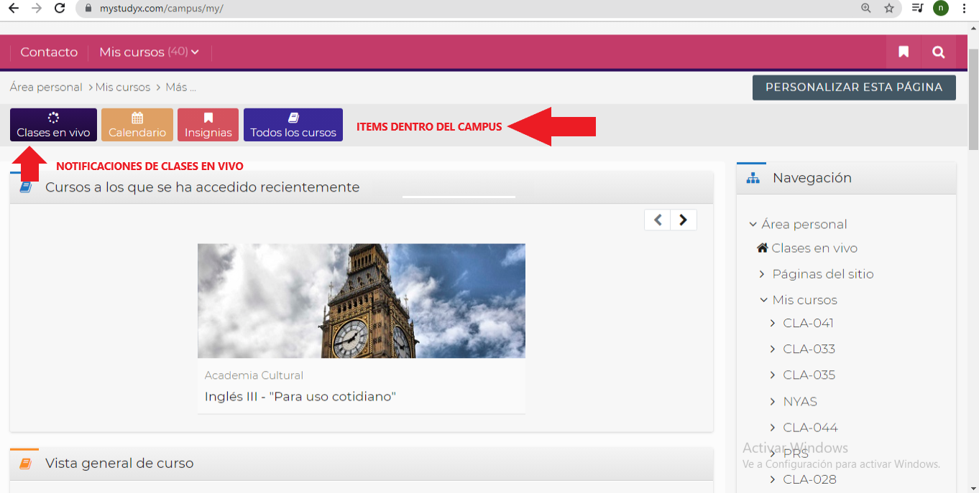
Accesos principales del campus

Paso 4 Anotarse a las clases en vivo
Cada clase en vivo muestra el tema, la fecha y el horario en distintas ciudades. Para participar, el alumno debe presionar Inscribirse.
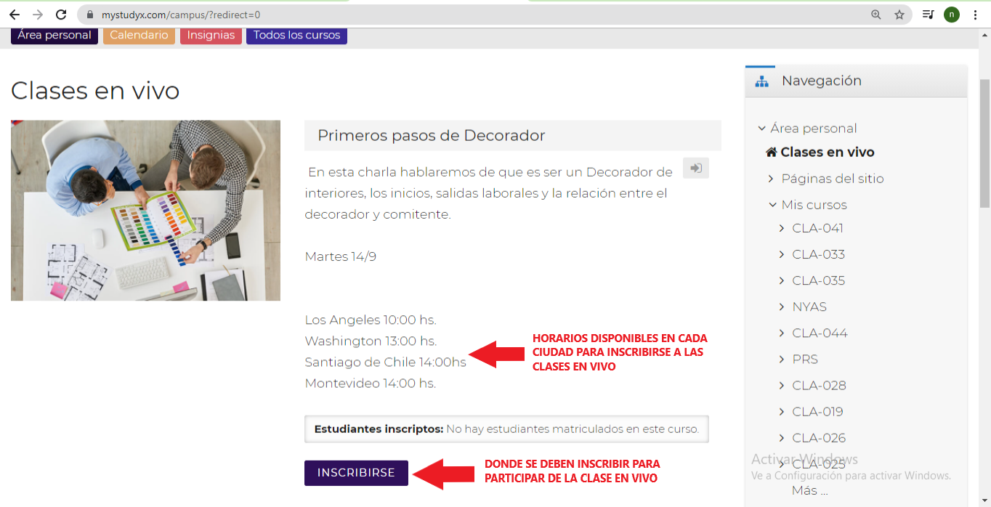
Clases en vivo: horarios por ciudad y botón Inscribirse

Paso 5 Ver el calendario
En Calendario el alumno recibe las fechas de las masterclass y eventos de la academia.
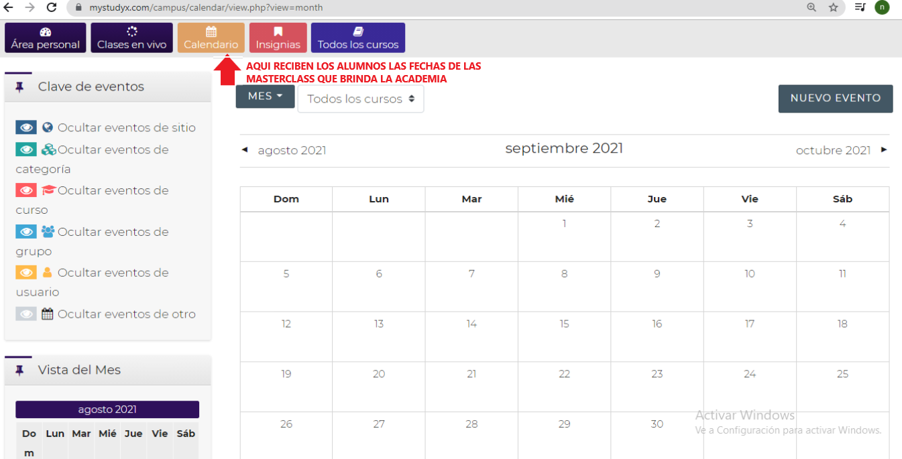
Calendario de eventos

Paso 6 Revisar sus insignias
En Insignias el alumno ve sus logros, calificaciones y resultados de los trabajos prácticos.
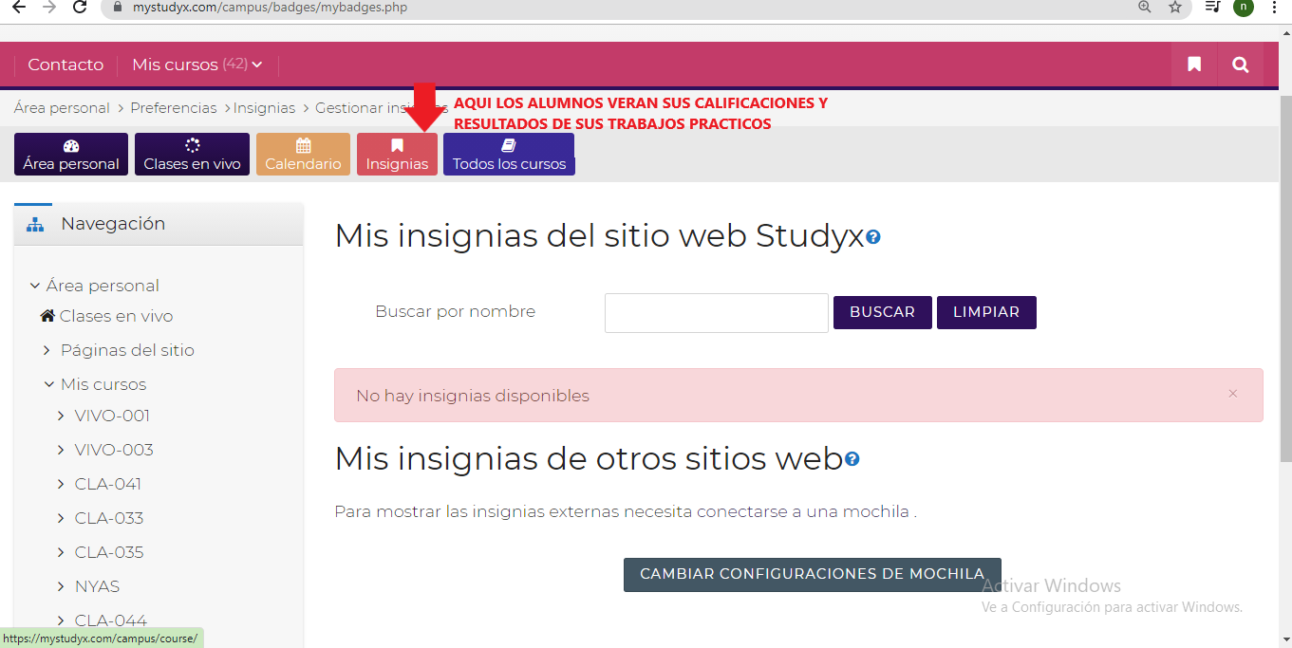
Insignias y resultados

Paso 7 Ver todos los cursos
En Todos los cursos el alumno visualiza los diplomados a los que tiene acceso, ordenados por academia.
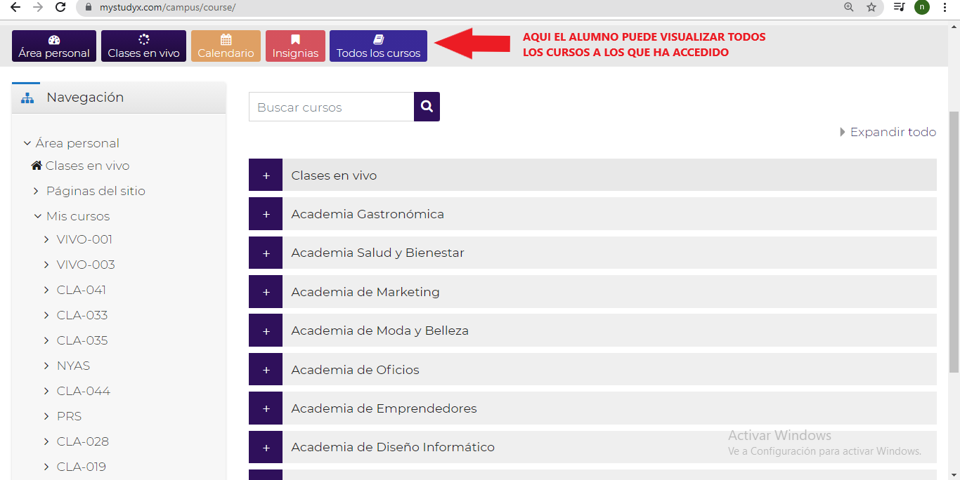
Todos los cursos, organizados por academia

Paso 8 Entrar a un diplomado
Desde Vista general de curso, el alumno hace clic en la tarjeta de su diplomado para ver las clases precargadas y su porcentaje de avance.
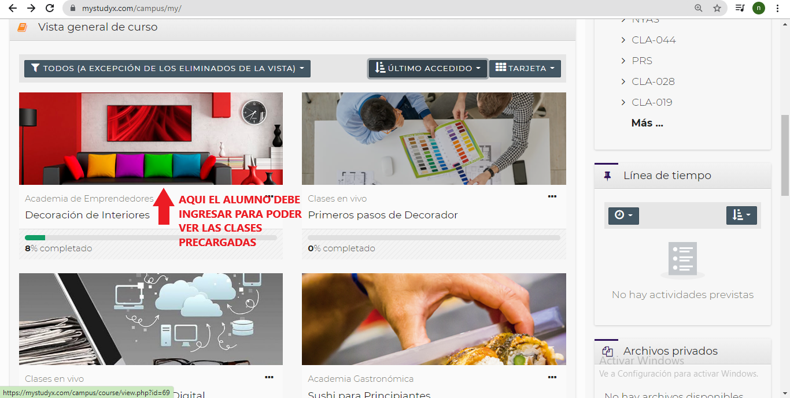
Vista general: tarjetas de los cursos

Paso 9 Conocer la estructura del curso
Dentro de cada diplomado encuentra Avisos (novedades importantes), Consultas al Profesor, el acceso a Clases en VIVO y la lista de clases.
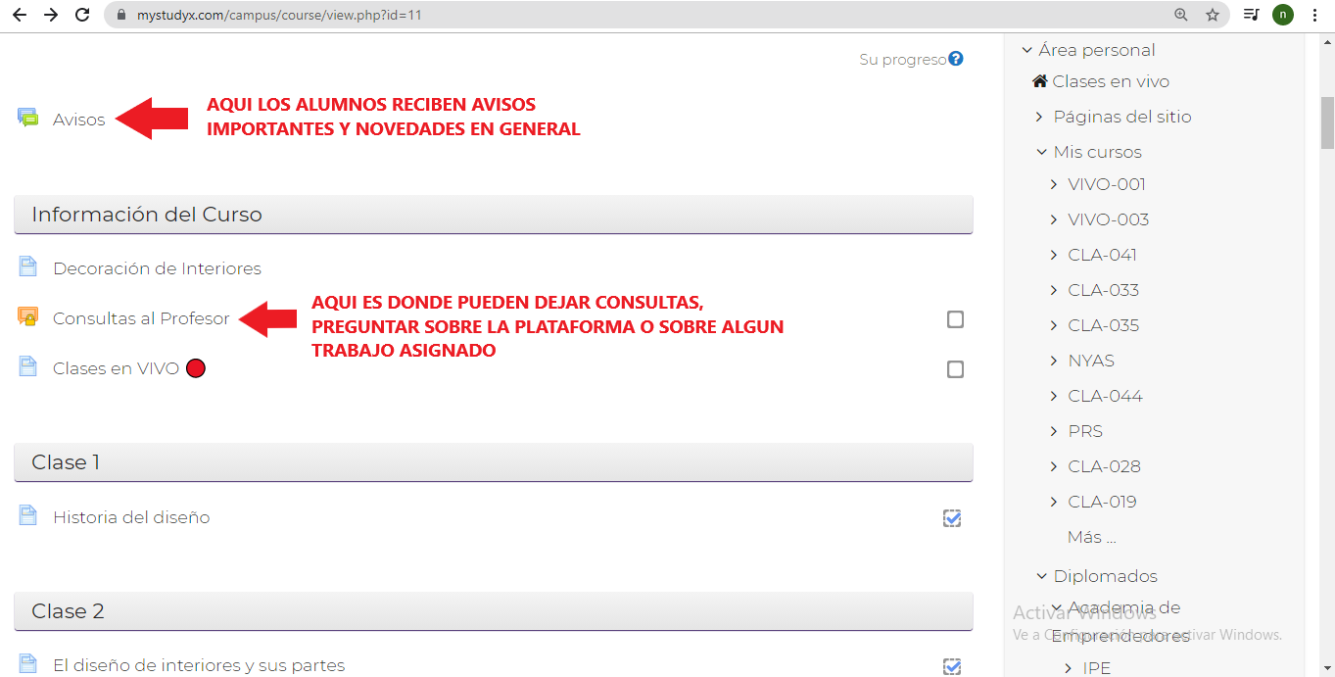
Avisos, Consultas al Profesor y clases

Paso 10 Hacer consultas al profesor
En Consultas al Profesor ve el historial de conversaciones abiertas y, con el botón Crear, inicia una consulta nueva.
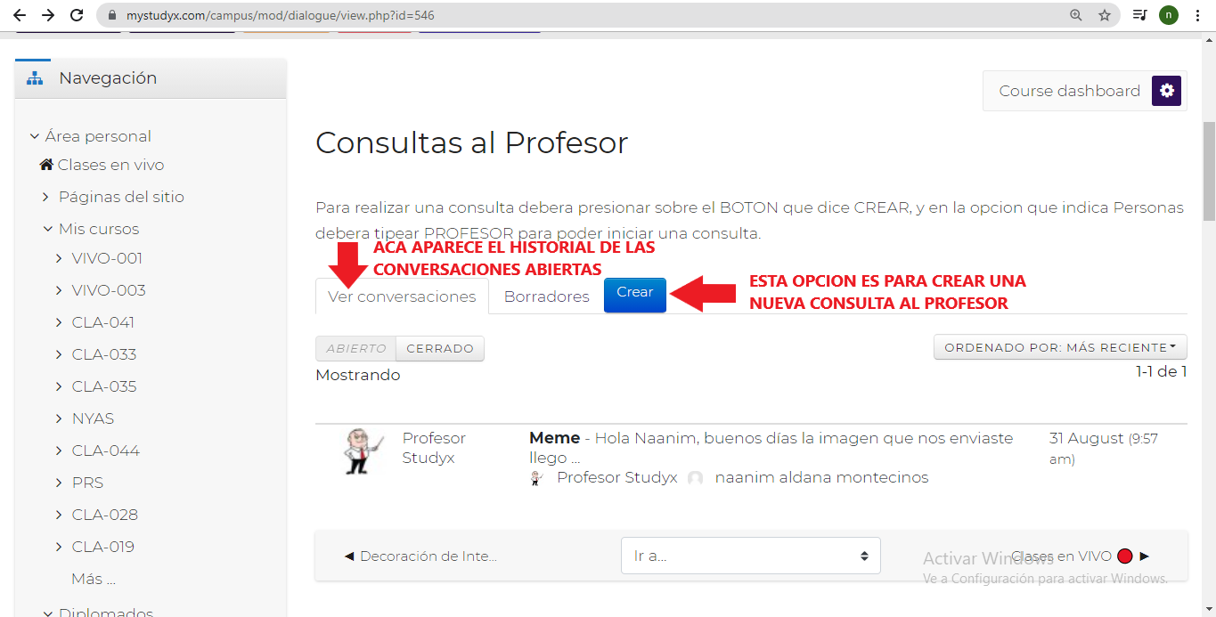
Historial de consultas y botón Crear

Paso 11 Escribir la consulta
En Personas escribe PROFESOR, completa el tema y el mensaje y, si necesita, adjunta un trabajo o una imagen. Después presiona Enviar.
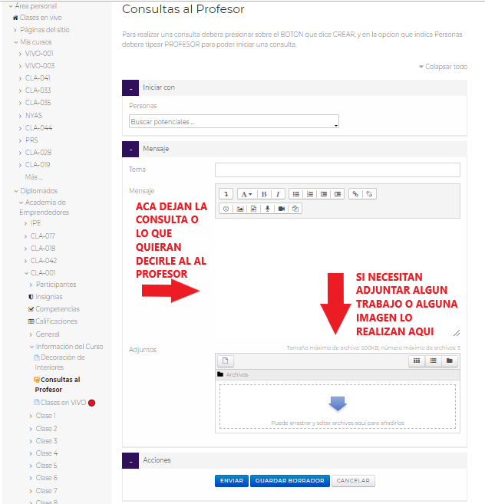
Formulario de consulta con adjuntos

Paso 12 Leer una clase
Cada clase tiene su contenido de lectura y material complementario.
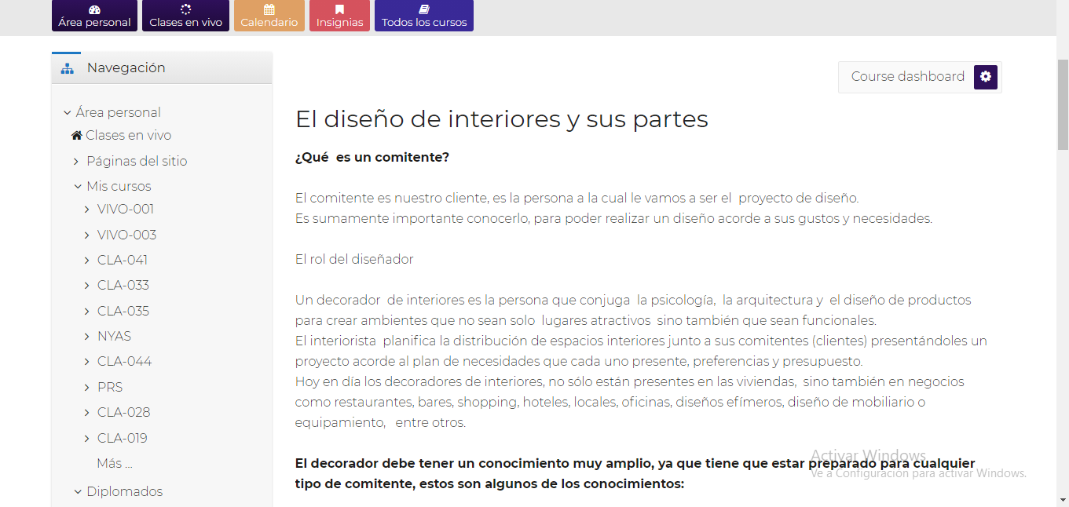
Contenido de una clase

Paso 13 Encontrar el ejercicio
Las clases que tienen ejercicio muestran el botón Ejercicio al final de la página.
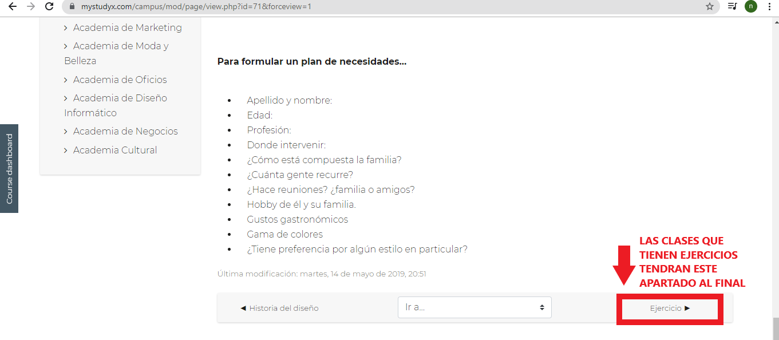
Acceso al ejercicio al final de la clase

Paso 14 Entregar el ejercicio
En el ejercicio, el alumno presiona Agregar entrega, adjunta su archivo y lo envía para su calificación.
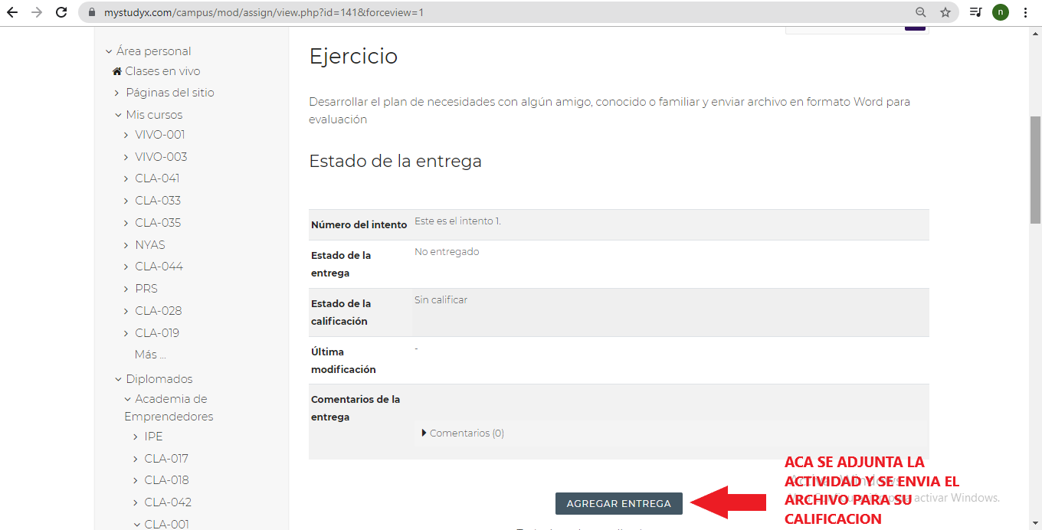
Agregar entrega para calificación
Tip de venta
Si el cliente duda de estudiar online, mandale capturas de estos pasos o hacé una demo corta por videollamada. Ver lo simple que es el campus suele destrabar la decisión.


Studyx cuenta con 57 diplomados en 9 academias. Esta tabla es tu mapa rápido; a continuación, cada academia tiene la ficha completa de sus cursos.
Academia | Diplomado | Clases | En la web
Gastronómica | Introducción al Vino, la Cata y el Maridaje | 19 | Sí
Gastronómica | Introducción al Catering | 20 | Sí
Gastronómica | Sushi para Principiantes | 10 | Sí
Gastronómica | Introducción a la Pastelería y Repostería (nuevo) | 15 | Sí
Gastronómica | Barista (nuevo) | 12 | Sí
Salud y Bienestar | Entrenamiento Funcional | 16 | Sí
Salud y Bienestar | Nutrición y Alimentación Saludable | 16 | Sí
Salud y Bienestar | Masoterapia (nuevo) | 24 | Sí
Salud y Bienestar | Asistente y Cuidador de Adultos Mayores (nuevo) | 14 | Sí
Salud y Bienestar | Auxiliar de Farmacia (nuevo) | 12 | Sí
Salud y Bienestar | Auxiliar de Educación Especial (nuevo) | A confirmar | No
Marketing | Marketing Digital | 16 | Sí
Marketing | Community Manager | 16 | Sí
Marketing | Especialista en Marketing | 17 | Sí
Marketing | Introducción al E-commerce | 8 | Sí
Marketing | Fotografía con Celulares para Tiendas Online | 20 | Sí
Marketing | Influencers y Creadores de Contenidos | 20 | Sí
Marketing | Publicidad en Redes Sociales | 10 | Sí
Moda y Belleza | Maquillaje Profesional | 38 | Sí
Moda y Belleza | Uñas Gelificadas | 25 | Sí
Moda y Belleza | Técnico/a en Estética Integral (nuevo) | 20 | Sí
Moda y Belleza | Técnico/a en Depilación Definitiva (nuevo) | 7 | Sí
Oficios | Instalación y Configuración de Cámaras de Seguridad | 12 | Sí
Oficios | Instalación de Aires Acondicionados | 9 | Sí
Oficios | Energía Solar Fotovoltaica (Paneles Solares) | 8 | Sí
Oficios | Armado y Reparación de PC | 22 | Sí
Oficios | Reparación de Celulares | 20 | Sí
Oficios | Redes Informáticas | 16 | Sí
Oficios | Curso de Electricista (nuevo) | 10 | Sí
Oficios | Estudios Bíblicos para la Vida Diaria (nuevo) | 8 | Sí
Emprendedores | Real Estate (nuevo) | 11 | Sí
Emprendedores | Decoración de Interiores | 33 | Sí
Emprendedores | Fotografía Profesional | 41 | Sí
Emprendedores | Organizador Profesional de Eventos Sociales | 20 | Sí
Emprendedores | Organización de Baby Showers | 21 | Sí
Emprendedores | Estrategias para Emprender | 20 | Sí
Emprendedores | Diseño de Vidrieras y Stand (nuevo) | A confirmar | No
Emprendedores | Instagram para Emprendedores | 10 | Sí
Emprendedores | Plomería (nuevo) | 10 | Sí
Emprendedores | Home Maintenance (nuevo) | 8 | Sí
Emprendedores | Paisajismo y Jardinería | 23 | Sí
Diseño Informático | Diseño Gráfico con CorelDRAW | 16 | Sí
Diseño Informático | Diseño Gráfico con Photoshop | 16 | Sí
Diseño Informático | Diseño Gráfico con Illustrator | 17 | Sí
Diseño Informático | AutoCAD (orientado al Diseño de Interiores) | 11 | Sí
Negocios | Excel Integral | 17 | Sí
Negocios | Especialista en Ventas | 16 | Sí
Negocios | Coaching y Liderazgo | 16 | Sí
Negocios | Comunicación Interna en Empresas | 20 | Sí
Negocios | Introducción a las Criptomonedas | 21 | Sí
Negocios | Word (nuevo) | A confirmar | No
Cultural | Oratoria | 20 | Sí
Cultural | Inglés I (Básico) | 12 | Sí
Cultural | Inglés II (Intermedio) | 12 | Sí
Cultural | Inglés III | 21 | Sí
Cultural | Inglés IV (nuevo) | A confirmar | No
Cultural | Ceremonial y Protocolo (nuevo) | A confirmar | No

Academia Gastronómica
5 diplomados · Para quien quiere cocinar profesionalmente, vender comida o abrir su propio emprendimiento gastronómico.

Introducción al Vino, la Cata y el Maridaje
Clases: 19 clases Evaluación: 6 ejercicios y 1 examen final
Recorre la elaboración de vinos tintos, blancos, rosados y especiales (espumosos y dulces). El alumno aprende a reconocer origen, variedad, antigüedad y estilo de cada vino, y a lograr combinaciones exitosas entre comida y bebida.
Lo más importante que verá:
- Elaboración del vino en distintas regiones del mundo
- Degustación: color, aroma y sabor
- Tipos de vino y de uva
- Maridajes según el vino elegido
CLIENTE IDEAL  Amantes del vino, personal de restaurantes y bares, organizadores de eventos y quienes ofrecen catering. | COMBINALO CON  Catering, Sushi para Principiantes, Organizador Profesional de Eventos, Ceremonial y Protocolo.

Introducción al Catering
Clases: 20 clases Evaluación: 1 examen final
Enseña a armar un servicio de catering para todo tipo de público: menús según el evento, organización del servicio, presupuestos y cálculo de bebidas para reuniones sociales.
Lo más importante que verá:
- Armado del propio emprendimiento de catering
- Planificación del menú
- Tipos de catering para ofrecer
- Promoción del negocio
- Ideas de maridaje
- Cálculo de presupuestos
CLIENTE IDEAL  Quien cocina bien y quiere cobrar por ello; emprendedores gastronómicos; organizadores de eventos. | COMBINALO CON  Pastelería/Repostería, Barista, Sushi, Organizador de Eventos, Baby Shower, Estrategias para Emprender.

Sushi para Principiantes
Clases: 10 clases Evaluación: 4 exámenes parciales y 1 examen final
Paso a paso de recetas únicas, con más de 120 piezas diferentes para convertirse en sushiman, además de otras comidas y postres japoneses.
Lo más importante que verá:
- Herramientas para elaborar sushi
- El arroz correcto y su cocción
- Técnicas de enrollado
- Recetario de sushi, comidas y postres japoneses
CLIENTE IDEAL  Quien quiere vender sushi por pedido o delivery, trabajar en restaurantes o sumar un producto rentable a su catering. | COMBINALO CON  Catering, Vino y Maridaje, Fotografía con Celulares (para vender por redes), Instagram para Emprendedores.

Introducción a la Pastelería y Repostería NUEVO
Clases: 15 clases Evaluación: Actividades prácticas, exámenes parciales y examen final
Entrega los procedimientos técnicos para ejercer el oficio de pastelero. La pastelería combina fórmulas precisas con creatividad y destreza manual para transformar ingredientes simples en postres de calidad profesional.
Lo más importante que verá:
- Técnicas base de pastelería y repostería
- Masas, cremas y rellenos
- Decoración y presentación
- Producción para la venta
CLIENTE IDEAL  Quien hace tortas o postres en casa y quiere profesionalizarse o vender; ideal para emprender desde el hogar. | COMBINALO CON  Barista (cafetería propia), Catering, Baby Shower, Fotografía con Celulares, Instagram para Emprendedores.

Barista NUEVO
Clases: 12 clases Evaluación: Actividades prácticas, exámenes parciales y examen final
Recorre el café desde el cultivo hasta la taza: variables de extracción, métodos, leche, bebidas y herramientas. Prepara para trabajar en una cafetería o para preparar café de nivel profesional en casa.
Lo más importante que verá:
- Historia del café, café de especialidad y cultivo
- Cosecha, cata, tostado, almacenamiento y empaque
- Extracción y sus variables
- Métodos slow coffee y otros métodos
- Leche y bebidas a base de café
- Herramientas del barista
- Rol del barista: desempeño y atención al cliente
CLIENTE IDEAL  Quien quiere trabajar en cafeterías (rubro con mucha demanda en EE. UU.), abrir su propio café o un food truck. | COMBINALO CON  Pastelería/Repostería, Catering, Estrategias para Emprender, Inglés I (atención al cliente).

Academia de Salud y Bienestar
6 diplomados · Formación para cuidar a otros y cuidarse: actividad física, alimentación, masajes y asistencia en salud.

Entrenamiento Funcional
Clases: 16 clases Evaluación: 8 exámenes parciales y 1 examen final
Diseñado para empezar desde cero, sin límite de edad. Incluye anatomía, fisiología, ejercitación, variantes, preparación de clases y rutinas: lo que un profesor necesita entender para poder explicarlo.
Lo más importante que verá:
- Módulo 1: beneficios, anatomía, articulaciones y huesos
- Módulo 2: sistema muscular, frecuencia cardíaca, series, repeticiones y circuitos
- Módulo 3: entrada en calor, coordinación y planificación de clases
CLIENTE IDEAL  Personas activas que quieren dar clases, trabajar en gimnasios o como entrenadores personales. | COMBINALO CON  Nutrición y Alimentación Saludable, Masoterapia, Instagram para Emprendedores.

Nutrición y Alimentación Saludable
Clases: 16 clases Evaluación: 4 exámenes parciales y 1 examen final
Brinda herramientas para entender qué es realmente una alimentación saludable: conceptos de nutrición en las distintas edades y formas de comer sano sin resignar sabor.
Lo más importante que verá:
- Conceptos básicos de nutrición por edades
- Alimentación saludable y deliciosa
- Ideas de platillos
CLIENTE IDEAL  Quien quiere mejorar su alimentación y la de su familia, entrenadores, cocineros y cuidadores. | COMBINALO CON  Entrenamiento Funcional, Asistente y Cuidador de Adultos Mayores, Catering, Pastelería.

Masoterapia NUEVO
Clases: 24 clases Evaluación: Actividades prácticas, exámenes parciales y examen final
Fundamentos y técnicas de masaje para relajar, aliviar tensiones musculares y revitalizar. No requiere conocimientos previos.
Lo más importante que verá:
- Conceptos e historia del masaje
- Posicionamiento, higiene, profesional y espacio de trabajo
- Aceites y cremas
- Efectos del masaje en músculos, piel, sistema nervioso, circulatorio y linfático
- Técnicas: presión, amasamiento, frotación, fricción y vibración
- Tipos de masaje y masajes por zona (piernas, cuello, manos, cabeza, rostro y pies)
CLIENTE IDEAL  Interesados en salud, estética y relajación: profesores de educación física, entrenadores, acompañantes terapéuticos y público general. | COMBINALO CON  Técnico/a en Estética Integral, Entrenamiento Funcional, Depilación Definitiva.

Asistente y Cuidador de Adultos Mayores NUEVO
Clases: 14 clases Evaluación: 7 trabajos integradores y 1 trabajo práctico final
Prepara para trabajar en geriátricos o asistir a adultos mayores en su domicilio, abordando salud, higiene, medicación, movilización, ejercicio, estimulación cognitiva y alimentación.
Lo más importante que verá:
- Rol y responsabilidades del cuidador; derechos del adulto mayor
- Cambios en la vejez; autonomía y dependencia
- Comunicación con adultos mayores
- Higiene diaria y administración de medicamentos
- Caídas, insomnio, incontinencia y úlceras por presión
- Mecánica corporal, silla de ruedas y autocuidado del cuidador
- Signos vitales y cuidados paliativos
- Demencias y Alzheimer
- Nutrición e hidratación
CLIENTE IDEAL  Personas que ya cuidan a un familiar, que buscan trabajo rápido en el área de cuidado (alta demanda en EE. UU.) o que quieren ofrecer el servicio por su cuenta. | COMBINALO CON  Auxiliar de Farmacia, Nutrición y Alimentación Saludable, Auxiliar de Educación Especial, Inglés I.

Auxiliar de Farmacia NUEVO
Clases: 12 clases Evaluación: Actividades prácticas, exámenes parciales y examen final
Forma para desempeñarse como primer contacto con la comunidad en una farmacia, colaborando con farmacéuticos, médicos y pacientes para brindar un servicio seguro y eficiente.
Lo más importante que verá:
- Funcionamiento de la farmacia y rol del auxiliar
- Atención al paciente
- Medicamentos y formas farmacéuticas
- Seguridad y buenas prácticas
CLIENTE IDEAL  Quien busca empleo en farmacias, droguerías o centros de salud; perfiles con vocación de servicio. | COMBINALO CON  Asistente y Cuidador de Adultos Mayores, Inglés I y II, Excel Integral.

Auxiliar de Educación Especial NUEVO · NO PUBLICADO EN LA WEB
Clases: A confirmar con coordinación académica Evaluación: A confirmar
Prepara para acompañar a niños, jóvenes y adultos con discapacidad o necesidades educativas especiales, en la escuela, en terapias o en el hogar, trabajando junto a docentes, terapeutas y familias.
Lo más importante que verá:
- Rol del auxiliar y trabajo en equipo con docentes y familias
- Necesidades educativas especiales y discapacidad
- Estrategias de apoyo, inclusión y comunicación
- Acompañamiento en rutinas y actividades
CLIENTE IDEAL  Padres y familiares de personas con discapacidad, asistentes escolares, niñeras y quienes buscan trabajar en educación o terapias. | COMBINALO CON  Asistente y Cuidador de Adultos Mayores, Oratoria, Inglés I.

Academia de Marketing
7 diplomados · Para vender más y mejor en internet, gestionar redes y crear contenido que convierte.

Marketing Digital
Clases: 16 clases Evaluación: 1 examen final
Enseña a desarrollar estrategias exitosas para comunicar con eficacia y potenciar un negocio en el mundo digital: redes sociales, contenido, tácticas, métricas y herramientas web.
Lo más importante que verá:
- Marketing digital vs. marketing tradicional
- Introducción a redes sociales
- Estrategias
- Medición de métricas
- Planificación
CLIENTE IDEAL  Emprendedores y dueños de negocios que quieren vender online; quienes buscan trabajar en agencias. | COMBINALO CON  Community Manager, Publicidad en Redes Sociales, Diseño gráfico con Photoshop, Introducción al E-commerce.

Community Manager
Clases: 16 clases Evaluación: 15 actividades y 1 examen final
Enseña a gestionar redes sociales de forma profesional: estrategias de social media, campañas digitales, manejo de crisis y medición de resultados.
Lo más importante que verá:
- Marketing de contenidos
- Planificación y estrategia
- Atención al cliente online
- Campañas digitales
- Cómo presupuestar el servicio
CLIENTE IDEAL  Quien quiere trabajar como freelancer manejando redes de comercios y marcas. | COMBINALO CON  Marketing Digital, Publicidad en Redes, Photoshop, Influencers y Creadores de Contenidos.

Especialista en Marketing
Clases: 17 clases Evaluación: 7 ejercicios y 1 examen final
Permite analizar mercados, mejorar distribución y logística, crear campañas de publicidad y comunicación, posicionar una marca y entender las necesidades del cliente.
Lo más importante que verá:
- Conceptos generales de marketing
- Planeación estratégica
- Investigación de mercados
- Ciclo de vida del producto
- Publicidad, promoción y relaciones públicas
CLIENTE IDEAL  Emprendedores, vendedores y profesionales que quieren una base sólida de marketing. | COMBINALO CON  Marketing Digital, Especialista en Ventas, Estrategias para Emprender.

Introducción al E-commerce
Clases: 8 clases Evaluación: 3 exámenes parciales y 1 examen final
Herramientas para vender productos por internet, desde los fundamentos hasta un plan de acción con objetivos, con estrategias gratuitas y pagas para atraer público a la tienda online.
Lo más importante que verá:
- Ventajas del e-commerce
- Creación del sitio web: presupuesto, estructura, aspectos legales, logística y diseño
- Planeamiento estratégico y auditoría de la competencia
- Atracción de clientes: contenidos y anuncios
- Medición y optimización: KPI y análisis de datos
CLIENTE IDEAL  Quien vende o quiere vender productos y necesita su tienda online. | COMBINALO CON  Fotografía con Celulares para Tiendas Online, Publicidad en Redes, Excel Integral.

Fotografía con Celulares para Tiendas Online
Clases: 20 clases Evaluación: 3 ejercicios, 1 examen parcial y 1 examen final
Enseña a aprovechar al máximo la cámara del celular: iluminación, exposición, edición y retoque de productos, videos promocionales y su aplicación en redes para impulsar el negocio.
Lo más importante que verá:
- Fotografía con celular: calidad, luz, sombras y fondos
- Edición y retoque desde el celular
- Video: tomas y cortes
- Feed de Instagram
- Armado de la tienda online
CLIENTE IDEAL  Cualquier emprendedor que vende por redes: comida, ropa, belleza, artesanías. | COMBINALO CON  Es el complemento ideal de casi cualquier curso de emprendimiento: E-commerce, Pastelería, Uñas, Maquillaje, Sushi.

Influencers y Creadores de Contenidos
Clases: 20 clases Evaluación: 9 exámenes parciales y 1 examen final
Enseña a crear una comunidad propia en redes sobre temas que apasionan, con contenido original, empatía e interacción con seguidores.
Lo más importante que verá:
- Redes sociales y marketing de contenidos para influencers
- Creación de contenido
- Instagram y YouTube: cómo monetizar
- Hashtags y estadísticas
CLIENTE IDEAL  Quien quiere crecer en redes y monetizar su contenido. | COMBINALO CON  Oratoria, Fotografía con Celulares, Publicidad en Redes, Photoshop.

Publicidad en Redes Sociales
Clases: 10 clases Evaluación: 5 exámenes parciales y 1 examen final
Enseña a hacer publicidad eficiente en Facebook e Instagram y a generar anuncios para públicos específicos en plataformas como X (Twitter) y LinkedIn.
Lo más importante que verá:
- Introducción a redes y marketing
- Creación de contenidos
- Estadísticas en cada red
- Monetización e interacción con marcas e influencers
CLIENTE IDEAL  Emprendedores que ya venden y quieren escalar; community managers. | COMBINALO CON  Marketing Digital, Community Manager, E-commerce.

Academia de Moda y Belleza
4 diplomados · Oficios de belleza de alta demanda que se pueden trabajar desde casa, a domicilio o en un salón propio.

Maquillaje Profesional
Clases: 38 clases Evaluación: 20 exámenes parciales, 3 ejercicios y 1 examen final
Forma para trabajar como maquillador profesional: materiales, tipos de piel, formas de rostro, gustos del cliente y asesoramiento en cada trabajo, logrando maquillajes profesionales y duraderos.
Lo más importante que verá:
- Materiales de trabajo
- Tipos de piel y formas de rostro
- Asesoramiento al cliente
- Técnicas de maquillaje profesional y duradero
CLIENTE IDEAL  Quien quiere trabajar en eventos, novias, quinceañeras, producciones o tener su propio estudio. | COMBINALO CON  Uñas Gelificadas, Estética Integral, Fotografía con Celulares, Instagram para Emprendedores.

Uñas Gelificadas
Clases: 25 clases Evaluación: 5 actividades, 9 exámenes parciales y 1 examen final
Construcción de uñas en gel en las manos: evaluación de cada caso según la forma de la uña y la anatomía de la mano, para lograr resultados naturales, y reconocimiento de patologías ungueales.
Lo más importante que verá:
- Anatomía de la mano y la uña
- Construcción de uñas en gel
- Evaluación de cada caso
- Patologías de las uñas
CLIENTE IDEAL  Quien busca un ingreso rápido trabajando desde casa o a domicilio. | COMBINALO CON  Maquillaje Profesional, Estética Integral, Instagram para Emprendedores, Fotografía con Celulares.

Técnico/a en Estética Integral NUEVO
Clases: 20 clases Evaluación: Actividades prácticas, exámenes parciales y examen final
Forma técnicos para realizar tratamientos de belleza y bienestar: cosmética, tratamientos faciales y corporales, aparatología, depilación y masajes.
Lo más importante que verá:
- La piel y la piel del rostro; anatomía de músculos faciales
- Formas cosméticas y alteraciones faciales
- Peeling, masaje facial, rosácea y tratamiento del acné
- Alta frecuencia, electroporación y mesoterapia
- Brossage y vacumterapia
- Técnicas y tipos de masaje
- Depilación y tratamientos capilares
- Marketing personal y armado de CV del esteticista
CLIENTE IDEAL  Quien quiere trabajar en spas o centros de estética o abrir su propio gabinete. | COMBINALO CON  Depilación Definitiva, Masoterapia, Maquillaje, Uñas Gelificadas.

Técnico/a en Depilación Definitiva NUEVO
Clases: 7 clases Evaluación: Actividades prácticas, exámenes parciales y examen final
Estructura y ciclos del pelo, tipos de piel y métodos de fotodepilación con láser y luz pulsada intensa (IPL): indicaciones, contraindicaciones, equipos y protocolo de atención.
Lo más importante que verá:
- Introducción y fotodepilación
- Materiales para el protocolo
- Luz pulsada intensa (IPL)
- Fotodepilación láser
- Consulta, primera sesión y consentimiento informado
CLIENTE IDEAL  Esteticistas que quieren sumar un servicio muy rentable; quien busca especializarse rápido (curso corto). | COMBINALO CON  Estética Integral (combo natural), Masoterapia, Instagram para Emprendedores.

Academia de Oficios
8 diplomados · Oficios técnicos con salida laboral inmediata y posibilidad de trabajar por cuenta propia.

Instalación y Configuración de Cámaras de Seguridad
Clases: 12 clases Evaluación: 1 examen final
Conocimientos técnicos para instalar y configurar cámaras de seguridad en comercios, casas, depósitos o empresas, con visualización en TV, PC y celular, incluyendo terminología y herramientas del rubro.
Lo más importante que verá:
- Componentes de un sistema de videovigilancia
- Instalación y cableado
- Configuración y visualización remota
- Herramientas del rubro
CLIENTE IDEAL  Técnicos, electricistas y quien quiere un oficio con demanda en hogares y comercios. | COMBINALO CON  Redes Informáticas, Electricista, Energía Solar Fotovoltaica.

Instalación de Aires Acondicionados
Clases: 9 clases Evaluación: 1 examen final
Instruye para instalar y poner en marcha equipos de aire acondicionado: ubicación de unidades, cañerías, necesidades del usuario y terminación adecuada.
Lo más importante que verá:
- Tipos de equipos
- Ubicación y montaje de unidades
- Instalación de cañerías
- Puesta en marcha y verificación
CLIENTE IDEAL  Quien busca un oficio técnico bien pago; handymen que quieren sumar servicios. | COMBINALO CON  Electricista, Home Maintenance, Plomería, Energía Solar.

Energía Solar Fotovoltaica (Paneles Solares)
Clases: 8 clases Evaluación: 4 exámenes parciales y 1 examen final
Introduce en la transformación de luz solar en energía eléctrica y en el componente central de las instalaciones: los módulos fotovoltaicos.
Lo más importante que verá:
- Fundamentos de la energía solar fotovoltaica
- Módulos fotovoltaicos
- Componentes de una instalación
CLIENTE IDEAL  Técnicos y electricistas que quieren entrar en un mercado en crecimiento. | COMBINALO CON  Electricista, Aires Acondicionados, Cámaras de Seguridad.

Armado y Reparación de PC
Clases: 22 clases Evaluación: 10 exámenes parciales y 1 examen final
Mantenimiento de computadoras de escritorio desde cero con casos reales: cuándo reparar, cuándo reemplazar componentes y cómo asesorar al cliente.
Lo más importante que verá:
- Componentes de la PC
- Diagnóstico de fallas
- Reparación y reemplazo
- Asesoramiento al cliente
CLIENTE IDEAL  Aficionados a la tecnología que quieren abrir un servicio técnico. | COMBINALO CON  Reparación de Celulares, Redes Informáticas, Cámaras de Seguridad.

Reparación de Celulares
Clases: 20 clases Evaluación: 4 actividades, 5 exámenes parciales y 1 examen final
Desde la evolución de la telefonía hasta los smartphones actuales: herramientas de medición, cambio de módulos, reparación de pines e integrados, y conceptos de programación para reprogramar o proteger equipos de distintas marcas.
Lo más importante que verá:
- Herramientas de medición
- Cambio de módulos
- Reparación de pines e integrados
- Programación y protección de equipos
CLIENTE IDEAL  Quien quiere un negocio propio de bajo costo inicial y mucha demanda. | COMBINALO CON  Armado y Reparación de PC, Redes Informáticas, Estrategias para Emprender.

Redes Informáticas
Clases: 16 clases Evaluación: 8 exámenes parciales y 1 examen final
Funcionamiento de las redes, sus elementos y dispositivos, y las capas que permiten transmitir información.
Lo más importante que verá:
- Arquitectura de una red
- Funcionalidad de los dispositivos de red
- Capas de un modelo de red
- Diferencias entre modelos de red
CLIENTE IDEAL  Técnicos en informática y quien instala cámaras o equipos conectados. | COMBINALO CON  Cámaras de Seguridad, Armado y Reparación de PC.

Curso de Electricista NUEVO
Clases: 10 clases Evaluación: Actividades prácticas, exámenes parciales y examen final
Principios de la electricidad e instalación, reparación y mantenimiento de sistemas eléctricos según el National Electrical Code (NEC) y las normas de seguridad OSHA. Para principiantes o quienes quieren perfeccionarse.
Lo más importante que verá:
- Fundamentos de electricidad
- Instalación, reparación y mantenimiento
- Normativa NEC
- Seguridad OSHA
CLIENTE IDEAL  Quien quiere insertarse en el rubro eléctrico en EE. UU. o iniciar su propio negocio. | COMBINALO CON  Plomería, Home Maintenance, Aires Acondicionados, Energía Solar.

Estudios Bíblicos para la Vida Diaria NUEVO
Clases: 8 clases Evaluación: Actividades prácticas, exámenes parciales y examen final
Da a conocer los fundamentos de la fe cristiana de forma clara y práctica, y enseña a aplicar la Biblia en las decisiones y desafíos diarios: relaciones, trabajo, finanzas y propósito de vida.
Lo más importante que verá:
- Fundamentos de la fe cristiana
- Aplicación de la Biblia en la vida cotidiana
- Oración, crecimiento personal y comunidad
- Identidad en Cristo e influencia positiva en el entorno
CLIENTE IDEAL  Personas de fe, líderes de grupos y ministerios, y quien busca crecimiento espiritual. | COMBINALO CON  Oratoria (para quienes predican o lideran grupos), Coaching y Liderazgo, Asistente y Cuidador de Adultos Mayores.

Academia de Emprendedores
11 diplomados · Negocios de servicios que se arman con poca inversión y se escalan con buena estrategia.

Real Estate NUEVO
Clases: 11 clases Evaluación: Actividades prácticas, exámenes parciales y examen final
El negocio inmobiliario en EE. UU.: conceptos legales y financieros, marketing, administración de propiedades y marca personal. Combina teoría y práctica; no requiere experiencia previa.
Lo más importante que verá:
- Conceptos legales y financieros del mercado de EE. UU.
- Marketing inmobiliario
- Administración de propiedades
- Marca personal del agente
CLIENTE IDEAL  Latinos que quieren trabajar, invertir o emprender en bienes raíces en EE. UU. | COMBINALO CON  Especialista en Ventas, Oratoria, Inglés I a IV, Fotografía Profesional, Home Maintenance.

Decoración de Interiores
Clases: 33 clases Evaluación: 12 ejercicios, 7 exámenes parciales y 1 examen final
Forma en el oficio de decorador de interiores: inicios, tendencias, estilos, herramientas, materiales y consejos prácticos.
Lo más importante que verá:
- Historia del diseño
- El diseño de interiores y sus partes; el comitente
- Estilos y tendencias
- Materiales y herramientas
- Plan de necesidades
CLIENTE IDEAL  Personas creativas que quieren ofrecer asesoramiento a hogares y comercios. | COMBINALO CON  AutoCAD (orientado a interiores), Diseño de Vidrieras y Stand, Paisajismo y Jardinería.

Fotografía Profesional
Clases: 41 clases Evaluación: 1 examen parcial y 1 examen final
El proceso fotográfico digital desde cero: control de los principales parámetros, manejo de cámara y edición.
Lo más importante que verá:
- Parámetros fotográficos
- Manejo de cámara
- Composición e iluminación
- Edición
CLIENTE IDEAL  Quien quiere trabajar en eventos, retratos, productos o propiedades. | COMBINALO CON  Diseño gráfico con Photoshop, Instagram para Emprendedores, Organizador de Eventos, Real Estate.

Organizador Profesional de Eventos Sociales
Clases: 20 clases Evaluación: 1 trabajo práctico, 5 exámenes parciales y 1 examen final
Conceptos y términos del rubro para armar y desarrollar una empresa de eventos. Además de formar como OPE, enseña a vender los servicios e incluye clases para potenciar el emprendimiento en redes.
Lo más importante que verá:
- Conceptos y términos del rubro
- Armado de la empresa de eventos
- Trabajo en equipo
- Venta de servicios y redes sociales
CLIENTE IDEAL  Quien ya organiza fiestas para familiares y amigos y quiere cobrar por ello. | COMBINALO CON  Organización de Baby Showers, Ceremonial y Protocolo, Catering, Vino y Maridaje.

Organización de Baby Showers
Clases: 21 clases Evaluación: 1 trabajo práctico, exámenes parciales y examen final
Especialización en eventos de baby shower: un festejo de mucha emoción para la familia donde la sensibilidad del organizador es clave para celebrar la llegada de un nuevo miembro.
Lo más importante que verá:
- Planificación del evento
- Temáticas y ambientación
- Relación con la familia
- Proveedores y presupuesto
CLIENTE IDEAL  Organizadores de eventos y decoradoras que quieren un nicho rentable y constante. | COMBINALO CON  Organizador Profesional de Eventos, Pastelería/Repostería, Catering.

Estrategias para Emprender
Clases: 20 clases Evaluación: 6 exámenes parciales y 1 examen final
Claves fundamentales para emprender con éxito y estrategias efectivas para no fallar en el intento: inversión, tiempo, esfuerzo y planificación inteligente.
Lo más importante que verá:
- Idea y modelo de negocio
- Planificación e inversión
- Estrategias de crecimiento
- Errores frecuentes
CLIENTE IDEAL  Cualquier alumno que quiera convertir su oficio en negocio propio. | COMBINALO CON  Complemento universal: suma valor a cualquier curso de oficio, belleza o gastronomía.

Diseño de Vidrieras y Stand NUEVO · NO PUBLICADO EN LA WEB
Clases: A confirmar con coordinación académica Evaluación: A confirmar
Enseña a diseñar vidrieras y stands que atraen al cliente y venden: composición, color, iluminación, exhibición de productos y armado de stands para ferias y exposiciones.
Lo más importante que verá:
- Visual merchandising
- Composición, color e iluminación
- Exhibición de productos
- Stands para ferias y exposiciones
CLIENTE IDEAL  Comerciantes, decoradores y emprendedores que participan en ferias. | COMBINALO CON  Decoración de Interiores, AutoCAD, Organizador de Eventos.

Instagram para Emprendedores
Clases: 10 clases Evaluación: 6 exámenes parciales y 1 examen final
Pensado para que los emprendedores desarrollen su negocio y ganen visibilidad en Instagram, incluyendo cómo aparecer ante usuarios cercanos con ubicación y etiquetas correctas.
Lo más importante que verá:
- Perfil profesional
- Contenido para vender
- Ubicación y etiquetas
- Crecimiento de la cuenta
CLIENTE IDEAL  Cualquier emprendedor que vende por redes. | COMBINALO CON  Complemento universal para belleza, gastronomía, eventos y servicios.

Plomería NUEVO
Clases: 10 clases Evaluación: Actividades prácticas, exámenes parciales y examen final
Formación completa, práctica y actualizada en plomería, para principiantes y para quienes tienen experiencia básica y quieren profesionalizarse en el mantenimiento de viviendas y edificios.
Lo más importante que verá:
- Fundamentos de plomería
- Instalaciones de agua y desagüe
- Reparaciones frecuentes
- Herramientas y seguridad
CLIENTE IDEAL  Handymen, trabajadores de la construcción y quien quiere un oficio con demanda constante. | COMBINALO CON  Home Maintenance, Electricista, Aires Acondicionados.

Home Maintenance NUEVO
Clases: 8 clases Evaluación: Actividades prácticas, exámenes parciales y examen final
Programa práctico adaptado a la vida en EE. UU. para cuidar y mantener una casa, desde lo más básico hasta técnicas que usan los profesionales a diario.
Lo más importante que verá:
- Mantenimiento preventivo del hogar
- Reparaciones básicas
- Herramientas y materiales
- Técnicas profesionales
CLIENTE IDEAL  Propietarios, inquilinos y quien quiere ofrecer servicios de handyman. | COMBINALO CON  Plomería, Electricista, Aires Acondicionados, Real Estate.

Paisajismo y Jardinería
Clases: 23 clases Evaluación: 7 exámenes parciales y 1 examen final
Capacita para intervenir espacios exteriores privados y públicos (jardines, terrazas, balcones, parques y plazas), con conocimiento de especies vegetales, cuidados y estilos de diseño.
Lo más importante que verá:
- Análisis del espacio exterior
- Componentes naturales y materiales
- Especies vegetales y sus cuidados
- Estilos de diseño
CLIENTE IDEAL  Jardineros (gran salida laboral en EE. UU.) y decoradores que quieren sumar exteriores. | COMBINALO CON  Decoración de Interiores, Home Maintenance, Estrategias para Emprender.

Academia de Diseño Informático
4 diplomados · Herramientas de diseño profesional para trabajar como freelancer o en agencias.

Diseño Gráfico con CorelDRAW
Clases: 16 clases Evaluación: 10 ejercicios, 1 trabajo práctico integrador y 1 examen final
Enseña la tarea del diseñador gráfico con profesionalismo: el diseño no es solo embellecer una pieza, sino comunicar con intención.
Lo más importante que verá:
- Rol del diseñador gráfico
- Herramientas de CorelDRAW
- Piezas gráficas profesionales
CLIENTE IDEAL  Quien trabaja en imprentas, cartelería o sublimación. | COMBINALO CON  Photoshop, Illustrator, Instagram para Emprendedores.

Diseño Gráfico con Photoshop
Clases: 16 clases Evaluación: 8 ejercicios y 1 examen final
Edición y retoque de imágenes y creación de piezas gráficas con la herramienta estándar de la industria.
Lo más importante que verá:
- Interfaz y herramientas
- Capas, selecciones y máscaras
- Retoque fotográfico
- Piezas para redes y publicidad
CLIENTE IDEAL  Community managers, fotógrafos y emprendedores que crean su propio contenido. | COMBINALO CON  Illustrator, Fotografía Profesional, Community Manager, Marketing Digital.

Diseño Gráfico con Illustrator
Clases: 17 clases Evaluación: 17 ejercicios, 6 exámenes parciales y 1 examen final
Diseño vectorial profesional: logotipos, ilustraciones e identidad de marca.
Lo más importante que verá:
- Diseño vectorial
- Logotipos e identidad
- Ilustración digital
- Preparación de archivos para impresión y web
CLIENTE IDEAL  Quien quiere diseñar marcas y logos para clientes. | COMBINALO CON  Photoshop, CorelDRAW, Marketing Digital.

AutoCAD (orientado al Diseño de Interiores)
Clases: 11 clases Evaluación: 1 examen final
Conocimiento práctico y teórico para dominar el dibujo digital y realizar planos técnicos en dos dimensiones, orientado a decoración de interiores, diseño efímero y mobiliario.
Lo más importante que verá:
- Entorno de AutoCAD
- Dibujo técnico 2D
- Planos de interiores
- Mobiliario y diseño efímero
CLIENTE IDEAL  Decoradores, diseñadores de mobiliario y estudiantes de interiorismo. | COMBINALO CON  Decoración de Interiores, Diseño de Vidrieras y Stand.

Academia de Negocios
6 diplomados · Herramientas de oficina, ventas y liderazgo para crecer en el trabajo o dirigir un negocio.

Excel Integral
Clases: 17 clases Evaluación: 1 examen parcial y 1 examen final
Herramientas elementales, tipos de fórmulas y funciones, gráficos y resúmenes de información, entre otras funciones del programa.
Lo más importante que verá:
- Fórmulas y funciones
- Gráficos
- Resúmenes de información
- Organización de datos
CLIENTE IDEAL  Quien busca empleo administrativo o quiere ordenar los números de su negocio. | COMBINALO CON  Word, Inglés, Comunicación Interna en Empresas, Introducción a las Criptomonedas.

Especialista en Ventas
Clases: 16 clases Evaluación: 5 ejercicios, 1 trabajo práctico y 1 examen final
Aptitudes para optimizar recursos y potenciar ventas: técnicas de negociación, discurso asertivo, escucha activa y estrategias de fidelización.
Lo más importante que verá:
- Técnicas de negociación
- Discurso asertivo
- Escucha activa
- Fidelización de clientes
CLIENTE IDEAL  Vendedores, emprendedores y agentes inmobiliarios. | COMBINALO CON  Real Estate, Oratoria, Coaching y Liderazgo, Especialista en Marketing.

Coaching y Liderazgo
Clases: 16 clases Evaluación: 4 trabajos prácticos y 1 examen final
Desarrolla actitudes y habilidades para enfrentar los desafíos del mercado laboral, en especial a nivel gerencial, con foco en las competencias conversacionales y las relaciones laborales efectivas.
Lo más importante que verá:
- Competencias conversacionales
- Relaciones laborales efectivas
- Productividad
- Nueva visión del liderazgo
CLIENTE IDEAL  Supervisores, encargados, líderes de equipo y emprendedores con empleados. | COMBINALO CON  Oratoria, Comunicación Interna en Empresas, Especialista en Ventas.

Comunicación Interna en Empresas
Clases: 20 clases Evaluación: 6 exámenes parciales y 1 examen final
Estrategias para gestionar e integrar equipos, mejorar el vínculo entre empleados y aumentar su productividad y desempeño.
Lo más importante que verá:
- Gestión de equipos
- Canales de comunicación interna
- Clima laboral
- Productividad
CLIENTE IDEAL  Recursos humanos, supervisores y dueños de negocios. | COMBINALO CON  Coaching y Liderazgo, Oratoria, Excel, Word.

Introducción a las Criptomonedas
Clases: 21 clases Evaluación: 3 exámenes parciales y 1 examen final
Curso introductorio, sin conocimientos previos, sobre el mundo cripto: historia de la criptografía, principales monedas virtuales, Bitcoin en profundidad y su potencial para cambiar cómo usamos, ahorramos e invertimos el dinero.
Lo más importante que verá:
- Historia de la criptografía
- Principales criptomonedas
- Bitcoin en profundidad
- Usos y potencial
CLIENTE IDEAL  Curiosos de las finanzas digitales y quienes reciben o envían dinero internacionalmente. | COMBINALO CON  Excel Integral, Estrategias para Emprender.

Word NUEVO · NO PUBLICADO EN LA WEB
Clases: A confirmar con coordinación académica Evaluación: A confirmar
Manejo profesional de Microsoft Word para crear documentos de trabajo: formato, estilos, tablas, imágenes, plantillas, cartas y currículums.
Lo más importante que verá:
- Formato de texto y párrafo
- Estilos, tablas e imágenes
- Plantillas, cartas y CV
- Impresión y exportación a PDF
CLIENTE IDEAL  Quien busca empleo de oficina o necesita armar su currículum y documentos de negocio. | COMBINALO CON  Excel Integral (pack oficina), Inglés, Comunicación Interna.

Academia Cultural
6 diplomados · Idiomas y habilidades de comunicación que abren puertas en cualquier trabajo.

Oratoria
Clases: 20 clases Evaluación: 2 ejercicios, 6 exámenes parciales y 1 examen final
Herramientas para comunicar con claridad y sin miedo: postura, dicción y pérdida del miedo a hablar en público, para desenvolverse en cualquier ámbito.
Lo más importante que verá:
- Postura y lenguaje corporal
- Dicción y voz
- Manejo del miedo escénico
- Estructura del discurso
CLIENTE IDEAL  Vendedores, líderes, emprendedores, docentes y creadores de contenido. | COMBINALO CON  Complemento universal; ideal con Especialista en Ventas, Coaching, Real Estate, Influencers.

Inglés I (Básico)
Clases: 12 clases Evaluación: 4 exámenes parciales y 1 examen final
Acerca al estudiante al idioma de forma natural: conceptos básicos, estructuras de conversaciones y comunicaciones escritas y orales simples pero efectivas.
Lo más importante que verá:
- Conceptos básicos del idioma
- Conversaciones simples
- Comunicación escrita y oral
- Práctica dentro y fuera del aula
CLIENTE IDEAL  Latinos en EE. UU. que necesitan desenvolverse en el día a día y en el trabajo. | COMBINALO CON  Ruta de Inglés I a IV; complemento universal para cualquier oficio con atención al público.

Inglés II (Intermedio)
Clases: 12 clases Evaluación: 3 exámenes parciales y 1 examen final
Profundiza en los modos verbales y en cómo entablar una conversación, aplicando todo lo aprendido.
Lo más importante que verá:
- Modos y tiempos verbales
- Cómo entablar una conversación
- Práctica aplicada
CLIENTE IDEAL  Quien terminó Inglés I o ya tiene una base. | COMBINALO CON  Inglés III y IV.

Inglés III
Clases: 21 clases Evaluación: 3 exámenes parciales y 1 examen final
Gramática y vocabulario para desenvolverse en contextos reales como el aeropuerto o una entrevista laboral, con apoyo visual, audios, videos y actividades.
Lo más importante que verá:
- Gramática y vocabulario
- Situaciones reales: aeropuerto, entrevista laboral
- Audios y videos
- Uso del inglés en la vida real
CLIENTE IDEAL  Quien quiere usar el inglés con fluidez en trabajo y vida diaria. | COMBINALO CON  Inglés IV, Oratoria.

Inglés IV NUEVO · NO PUBLICADO EN LA WEB
Clases: A confirmar con coordinación académica Evaluación: A confirmar
Cierre de la ruta de inglés: consolida gramática y vocabulario de nivel avanzado y lleva al alumno a comunicarse con mayor fluidez y seguridad en contextos laborales y sociales.
Lo más importante que verá:
- Gramática avanzada
- Conversación fluida
- Inglés para el trabajo
- Comprensión de audios y lecturas
CLIENTE IDEAL  Quien completó Inglés III y quiere cerrar su formación. | COMBINALO CON  Oratoria, Especialista en Ventas, Real Estate.

Ceremonial y Protocolo NUEVO · NO PUBLICADO EN LA WEB
Clases: A confirmar con coordinación académica Evaluación: A confirmar
Normas de ceremonial y protocolo para organizar eventos sociales, empresariales e institucionales con nivel profesional: precedencias, ubicación de invitados, etiqueta y comunicación.
Lo más importante que verá:
- Ceremonial social, empresarial e institucional
- Precedencias y ubicación de invitados
- Etiqueta y vestimenta
- Organización de actos y eventos
CLIENTE IDEAL  Organizadores de eventos, asistentes ejecutivos y quienes trabajan en hotelería. | COMBINALO CON  Organizador Profesional de Eventos, Oratoria, Vino y Maridaje.



No vendemos un curso: vendemos un camino
El cliente no compra clases; compra un resultado: un trabajo, un negocio propio, más ingresos. Un solo diplomado le da una habilidad. Una ruta de 2 o 3 diplomados le da un perfil profesional completo, más servicios para ofrecer y más clientes posibles.
Por eso, en cada conversación, el objetivo es presentar la ruta que mejor encaja con su meta. Si el cliente prefiere empezar por un curso, se cierra igual y la ruta queda planteada para después.

El método en 4 pasos
- Descubrir. Entendé qué hace hoy, qué quiere lograr y en cuánto tiempo (ver preguntas abajo).
- Recomendar la ruta. Elegí la ruta de carrera que mejor encaja con su meta y explicá qué aporta cada diplomado.
- Anclar el valor. Conectá la ruta con su resultado: más servicios, más clientes, más ingresos. Usá un testimonio.
- Cerrar con opciones. Ofrecé elegir entre la ruta completa y una versión más corta, nunca entre comprar o no comprar.

Preguntas de descubrimiento
- ¿A qué te dedicás hoy?
- ¿Qué te gustaría lograr con el diplomado: conseguir trabajo, sumar ingresos o tener tu propio negocio?
- ¿Ya hacés algo de esto por tu cuenta, aunque sea para familiares o amigos?
- ¿Cuánto tiempo por semana podés dedicarle a estudiar?
- ¿Te manejás con el inglés en tu trabajo? (abre la puerta a la ruta de inglés)
- ¿Vendés o te gustaría vender por redes sociales? (abre la puerta a Instagram y fotografía)

Rutas de carrera
Estas son las combinaciones recomendadas. No son las únicas: con el recuadro “Combinalo con” de cada ficha podés armar la ruta que necesite cada cliente.
Ruta | Diplomados | Para quién | Argumento de venta
Mi propia cafetería | Barista + Pastelería y Repostería + Estrategias para Emprender | Sueña con un café, food truck o venta de postres | Café y pastelería se venden juntos: el mismo cliente compra los dos y duplica el ticket.
Gastronomía para eventos | Catering + Sushi para Principiantes + Vino, Cata y Maridaje | Cocina para fiestas o quiere vender por pedido | Ofrece un servicio completo: menú, opción gourmet y bebidas maridadas.
Organizador 360 | Organizador Profesional de Eventos + Organización de Baby Showers + Ceremonial y Protocolo (+ Catering) | Organiza fiestas de amigos y familiares | Cubre bodas, quinceañeras, baby showers y eventos corporativos: más tipos de clientes todo el año.
Centro de estética | Técnico/a en Estética Integral + Depilación Definitiva + Masoterapia | Quiere trabajar en spa o abrir su gabinete | Tres servicios en una misma cabina: el cliente vuelve por cada uno.
Beauty freelance | Maquillaje Profesional + Uñas Gelificadas + Instagram para Emprendedores | Quiere trabajar desde casa o a domicilio | Novias y quinceañeras piden maquillaje y uñas juntos; Instagram trae los clientes.
Cuidado y salud | Asistente y Cuidador de Adultos Mayores + Auxiliar de Farmacia + Nutrición y Alimentación Saludable | Busca empleo rápido en el área de cuidado | Perfil más completo frente a agencias y familias: cuida, entiende la medicación y la alimentación.
Acompañamiento e inclusión | Auxiliar de Educación Especial + Asistente y Cuidador de Adultos Mayores | Familiares de personas con discapacidad o cuidadores | Puede trabajar con niños, jóvenes y adultos mayores: duplica las oportunidades de empleo.
Fitness y bienestar | Entrenamiento Funcional + Nutrición y Alimentación Saludable + Masoterapia | Activo, va al gimnasio, quiere dar clases | Entrena, aconseja la alimentación y ofrece masajes de recuperación: un paquete premium para sus alumnos.
Handyman USA | Home Maintenance + Plomería + Curso de Electricista (+ Aires Acondicionados) | Trabaja en construcción o mantenimiento | Un solo técnico que resuelve todo en la casa cobra más y consigue clientes fijos.
Instalador técnico | Cámaras de Seguridad + Redes Informáticas + Energía Solar Fotovoltaica | Le gusta la tecnología y el trabajo de campo | Instala, conecta y mantiene: mercados en crecimiento en hogares y comercios.
Servicio técnico propio | Reparación de Celulares + Armado y Reparación de PC + Redes Informáticas | Aficionado a la tecnología | Un local o servicio a domicilio que repara todo lo que el cliente usa a diario.
Marketing digital 360 | Marketing Digital + Community Manager + Publicidad en Redes Sociales | Quiere trabajar freelance o en agencia | Planifica, gestiona y pauta: lo que piden los negocios a un solo profesional.
Creador de contenido | Influencers y Creadores de Contenidos + Fotografía con Celulares + Oratoria | Activo en redes, quiere monetizar | Contenido de calidad, buena imagen y seguridad frente a cámara.
Tienda online | Introducción al E-commerce + Fotografía con Celulares + Publicidad en Redes Sociales | Vende productos o quiere hacerlo | Arma la tienda, la llena de buenas fotos y le trae tráfico.
Diseñador gráfico completo | Photoshop + Illustrator + CorelDRAW | Creativo, quiere trabajar con clientes o en imprenta | Domina las tres herramientas que pide el mercado.
Interiorismo y espacios | Decoración de Interiores + AutoCAD + Diseño de Vidrieras y Stand (+ Paisajismo) | Creativo, le gusta transformar espacios | Diseña, presenta planos profesionales y suma clientes comerciales.
Fotógrafo profesional | Fotografía Profesional + Photoshop + Instagram para Emprendedores | Le gusta la fotografía | Toma, edita y vende su trabajo.
Agente inmobiliario latino | Real Estate + Especialista en Ventas + Oratoria (+ Inglés) | Quiere entrar en bienes raíces en EE. UU. | Conoce el negocio, sabe negociar y se presenta con seguridad ante clientes.
Empleo de oficina | Excel Integral + Word + Inglés I | Busca trabajo administrativo | Las tres habilidades que más piden los avisos de empleo.
Ruta completa de inglés | Inglés I + II + III + IV | Necesita el idioma para trabajar y vivir en EE. UU. | Un camino claro de principiante a avanzado; el alumno ya sabe qué sigue.
Liderazgo y gestión | Coaching y Liderazgo + Comunicación Interna + Oratoria | Supervisor, encargado o dueño con empleados | Lidera, comunica y motiva al equipo.
Fe y liderazgo | Estudios Bíblicos para la Vida Diaria + Oratoria + Coaching y Liderazgo | Líder de grupo, ministerio o comunidad | Profundiza su fe y gana herramientas para guiar y hablar ante su comunidad.

Los comodines: cursos que suman a cualquier ruta
Estos diplomados se pueden agregar a casi cualquier compra. Son tu recurso más rápido para subir el valor de la venta:
Diplomado comodín | Por qué sumarlo
Inglés I a IV | Para cualquier latino en EE. UU.: más clientes, mejores trabajos, más seguridad. Se suma a cualquier curso.
Instagram para Emprendedores / Fotografía con Celulares | Todo oficio se vende hoy por redes. Si el cliente quiere trabajar por su cuenta, lo necesita.
Estrategias para Emprender | Convierte el oficio en negocio: precios, planificación y crecimiento.
Oratoria / Especialista en Ventas | Sirve para vender cualquier servicio y para entrevistas laborales.
Excel Integral / Word | Ordena los números del negocio y suma empleabilidad.

Precios y packs
Precio de lista publicado en la web: USD 699 por diplomado. Los valores de los packs, descuentos y planes de pago los define la dirección comercial; completá esta tabla con la política vigente y verificala antes de cada campaña.
Opción | Precio | Condiciones
1 diplomado | USD 699 (lista web) | Verificar promociones vigentes
Pack de 2 diplomados | Completar | Completar
Ruta de 3 diplomados | Completar | Completar
Ruta completa de Inglés (I a IV) | Completar | Completar
Plan de pago en cuotas | Completar | Completar


Estas tácticas usan las rutas de carrera para cerrar. Usá siempre el lenguaje del cliente y sus propias metas: repetí lo que te contó en el descubrimiento.

1. Cierre de alternativa (por ruta)
En lugar de preguntar si quiere inscribirse, preguntá cuál opción prefiere.
“Con lo que me contaste, tenés dos caminos: arrancar con la ruta completa de Centro de Estética, o empezar con Estética Integral y Depilación Definitiva y sumar Masoterapia después. ¿Cuál te queda mejor?”

2. Cierre del complemento que multiplica ingresos
Mostrá cómo el segundo curso le da un servicio más para cobrarle al mismo cliente.
“La novia que te contrata para el maquillaje también quiere las uñas. Si sabés las dos cosas, cobrás dos servicios en la misma cita.”

3. Escalera descendente
Si la ruta completa le parece mucho, bajá a 2 cursos y después a 1, sin perder la venta. Dejá planteado el siguiente paso.
“Perfecto, empezamos con Barista. Cuando termines, Pastelería es el paso natural para tu cafetería; ya te lo dejo anotado.”

4. Cierre con beca
Solo con el departamento de inscripciones. Explicá los 3 requisitos como un compromiso del alumno, no como un regalo.
“Puedo presentarte con inscripciones para aplicar a la Beca Studyx. Solo necesitás entregar tus proyectos, tener 75% de asistencia y aprobar con 6. ¿Te comprometés con eso?”

5. Cierre por inicio de clases
Usalo solo si es real: la próxima clase en vivo, la fecha de inicio o una promoción vigente con fecha.
“La próxima clase en vivo de Real Estate es el martes. Si te inscribís hoy, llegás con el usuario activo para entrar.”

6. Cierre con testimonio
Contá el caso de un egresado parecido al cliente.
“Felipe arrancó igual que vos; hoy tiene su equipo instalando paneles solares y aires acondicionados.”

7. Cierre de resumen
Repetí los beneficios que el propio cliente mencionó y pedí la decisión.
“Me dijiste que querés dejar la limpieza y trabajar en cuidado, con horarios flexibles y en español. Esta ruta es exactamente eso. ¿Avanzamos?”

8. Venta cruzada al alumno actual
Contactá a alumnos que están por terminar o terminaron su diplomado para ofrecer el siguiente de su ruta.
“¡Felicitaciones por terminar Plomería! Muchos egresados suman Electricista para ofrecer el servicio completo de handyman. ¿Te paso la info?”

Manejo de objeciones
El cliente dice… | Respuesta sugerida
“Es caro.” | Llevalo a la inversión por resultado: “¿Cuánto cobrarías por un solo servicio cuando termines?” Si sigue, ofrecé la escalera: empezar con un curso o consultar plan de pago y beca.
“No tengo tiempo.” | Las clases quedan grabadas y avanza a su ritmo, también desde el celular con la app. Con 2 o 3 horas por semana alcanza.
“Lo voy a pensar.” | “¡Claro! ¿Qué parte te gustaría pensar: el curso, el precio o el tiempo?” Resolvé esa duda puntual y volvé a cerrar con alternativa.
“¿Es un título oficial?” | Respuesta honesta: es un diplomado con certificado de Studyx, formación práctica para trabajar o emprender. Si el oficio requiere licencia estatal, el curso es la base para prepararse; recomendale averiguar los requisitos de su estado.
“No sé inglés.” | Todo es 100% en español. Y si quiere crecer en EE. UU., la ruta de Inglés I a IV es el complemento ideal.
“Prefiero un solo curso.” | Respetalo y cerralo. Dejá anotado el siguiente diplomado de su ruta y retomalo con la táctica de venta cruzada.
“Lo tengo que consultar con mi pareja.” | “Buenísimo. ¿Querés que te mande un resumen de la ruta y lo que vas a poder ofrecer cuando termines para mostrárselo?” Acordá día y hora para retomar.

Ejemplo de conversación por WhatsApp
Cliente: Hola, quería info del curso de uñas.
Vendedor: ¡Hola! Con gusto. Para recomendarte bien: ¿ya hacés uñas o arrancás de cero? ¿La idea es trabajar desde tu casa o en un salón?
Cliente: Hago a mis amigas, pero quiero cobrar y trabajar desde casa.
Vendedor: ¡Genial! Uñas Gelificadas tiene 25 clases, 100% en español y podés verlas a tu ritmo. Te cuento algo: la mayoría de las clientas de uñas también piden maquillaje para eventos. Muchas alumnas hacen la ruta Beauty Freelance: Uñas + Maquillaje Profesional + Instagram para Emprendedores, para atender más clientas y conseguirlas por redes.
Cliente: Suena bien, pero los tres es mucho.
Vendedor: Te entiendo. Podés empezar con Uñas y Maquillaje juntos, que son los que te dan ingresos más rápido, y sumar Instagram después. ¿Preferís arrancar con los dos o solo con Uñas?
Cliente: Los dos.
Vendedor: ¡Excelente decisión! Te paso el link de inscripción y en cuanto se acredite te llegan tu usuario y contraseña del campus.

Checklist del vendedor
☐ Hice las preguntas de descubrimiento antes de hablar de precio.
☐ Recomendé una ruta de carrera, no solo un curso.
☐ Conecté cada diplomado con un resultado concreto para el cliente.
☐ Ofrecí opciones (ruta completa o versión corta), no un sí o no.
☐ No prometí títulos oficiales, empleo garantizado ni licencias.
☐ Expliqué cómo funciona el campus y cómo recibe su usuario.
☐ Dejé anotado el próximo diplomado de su ruta para la venta cruzada.

